习讯云实习管理平台使用说明（学生版）
1 平台介绍及下载
1.1 平台产品概述
习讯-顶岗实习管理平台主要以移动端+WEB管理后台为主，移动端包括iOS和Android客户端，方便学生顶岗实习保持与学校的沟通交流。
1.2 平台访问及下载方式
l 习讯顶岗实习管理ｗｅｂ后台地址：
请在以下应用市场搜索“习讯云”，下载安装即可：

【腾讯应用宝】； 【360手机市场 】； 【安智市场】；
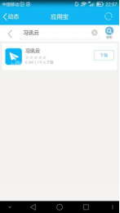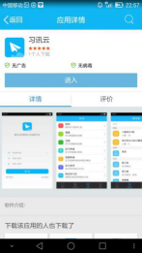

苹果ｉＯＳ手机下载：app store中搜索“习讯云”：
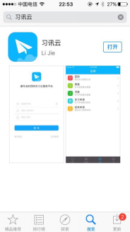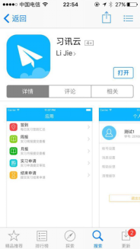
2 学生实习操作流程
系统流程分为三大阶段：实习准备阶段、实习过程阶段、实习总结评价阶段，详细工作流程如下：
实习准备阶段：
发起实习申请——查看通知公告——阅读实习协议——填写提交实习信息——班主任/指导老师审批实习信息——教务处终审确认——完成实习申请
实习过程阶段：
实习开始——企业报到——实习签到——实习周报提交——实习月报提交——app在线互动交流——实习变更申请提交（如有）——手机查看通知————实习积分／日常表现成绩——实习到期回校
实习后期总结：
实习总结报告——实习自评——实习评价（给企业、老师考评）——填写调查反馈——成绩查询——实习结束
3 学生功能权限详细介绍
账号为学生学号，密码为学号后六位；
登录时，需先选择自己的学校，然后输入账号、密码进行登录
Web管理后台登录界面：

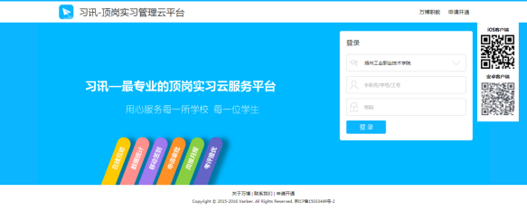

移动端登录界面：

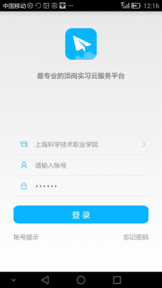

3.2 实习申请（学校统一安排的学生，不需提交申请）
学生按照学校要求填写实习相关信息，提交后等待老师和相关部门审批。

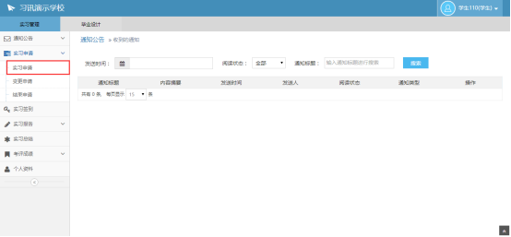

实习申请审批可在后台查结果，移动端也会收到审批结果推送通知。

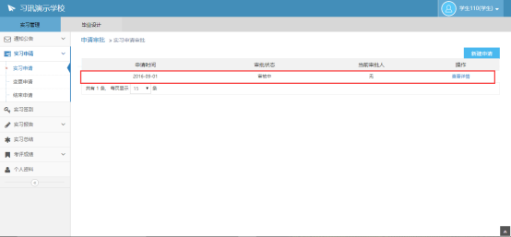

手机APP提交实习申请：

点击“实习申请”菜单，如果没有记录，则点击右上角“新建申请“，创建新的实习申请，按步骤填写信息提交即可。

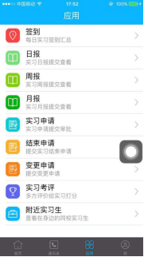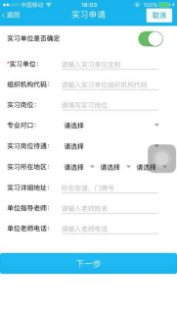

3.3 查看通知公告

可通过web端和移动端查看管理员和老师发送的通知公告，查看通知详细内容。

3.4 实习签到
学生到企业后，须每天上班进行签到。
学生可在App按照学校要求每日签到，签到支持拍照签到；系统每个工作日９点自动提醒学生签到，学生也可自主设置签到提醒时间。每日签到会获取系统积分，作为实习日常表现成绩，计入最终实习成绩。

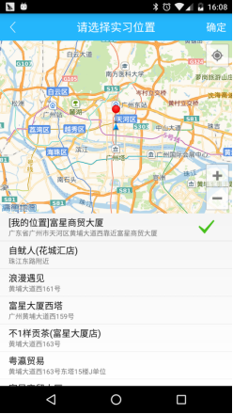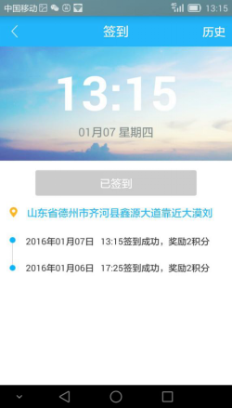

3.5 周报/月报
学生到企业开始实习后，每周／每月需提交周报／月报。
可通过手机客户端或ｗｅｂ后台提交周报／月报，按照系统模板填写内容，并添加图片后，选择指导老师后即可提交。

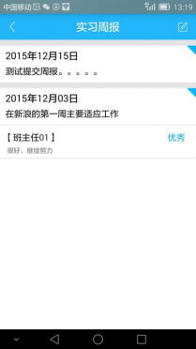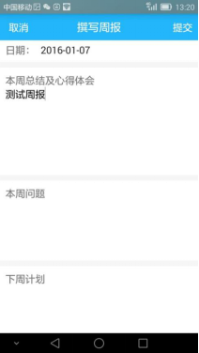

3.6 在线互动
通讯录中可查看实习同一群组的学生和辅导员、指导老师，点击姓名查看同学老师个人资料。

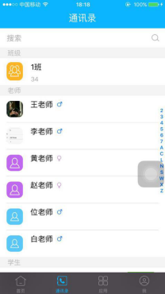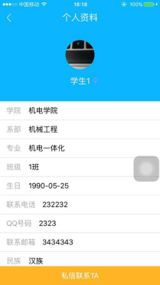
通讯录中的群组和好友点击后，可参与实习群组群聊，和老师同学发起私聊，聊天支持文字、语音、表情、图片。

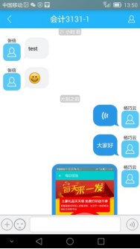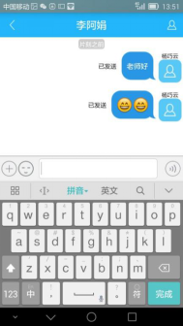

3.7 变更申请
学生实习过程中如有单位或岗位变动，可通过手机或ｗｅｂ后台提交变更申请，提交后等待老师和相关部门审批。

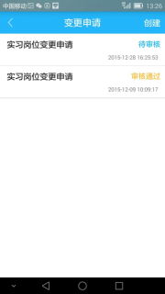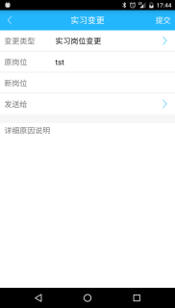

3.8 结束申请
实习结束时，点击“结束申请“，通过ａｐｐ或后台提交实习结束申请，并按系统步骤填写信息提交；

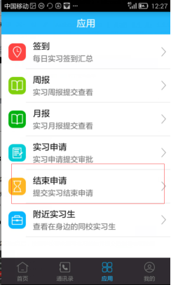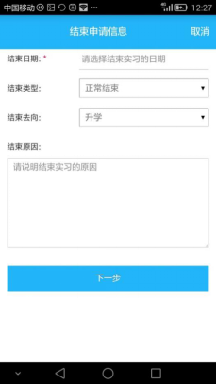

3.9 实习总结（网页版后台操作）
实习结束后，按照学校要求填写实习总结并提交给指导老师批阅。

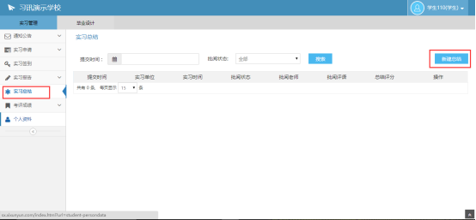
3.10 实习考评
实习完成后可对本次实习进行考评，包括学生自评，评价老师，评价企业。还可以查看老师和企业对自己的评价。

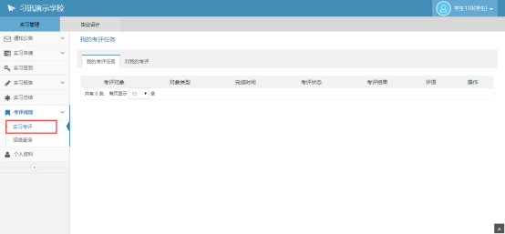

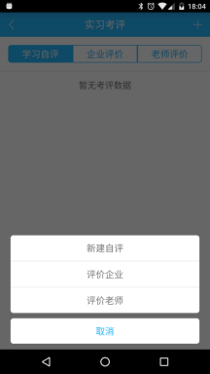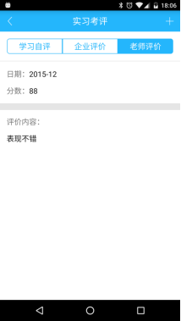

3.11 成绩查询
老师对学生打分结束后，学生可查询本次实习的成绩。

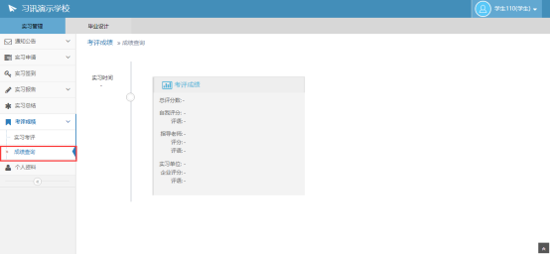

3.12 附近的实习生
学生可在App查看附近的同校实习生，并进行一对一交流；

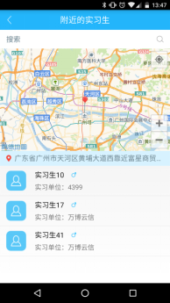

3.13 个人设置
学生可在手机端编辑更新个人资料，查看实习表现积分、排名，并进行客户端相关设置。

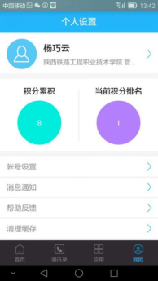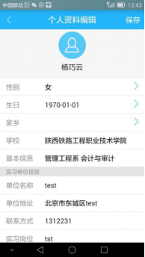

3.14 积分排名
系统根据学生使用表现情况进行积分统计并作为日常表现成绩，学生在个人资料中可查看积分累计情况，并按照全校积分进行排名。

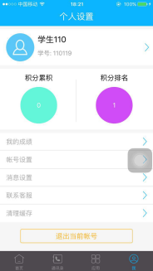

3.15 我的成绩
实习结束后，学生在个人资料－我的成绩中，可查看各方对自己实习的考核打分，并查看最终实习成绩。

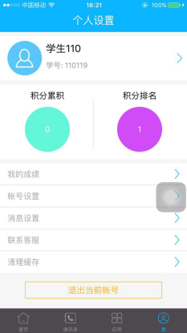

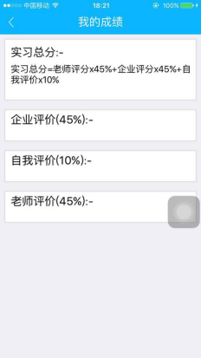

3.16请假管理
学生如果有事情需要请假可以在客户端也可以在手机端进行请假老师审批即可。

